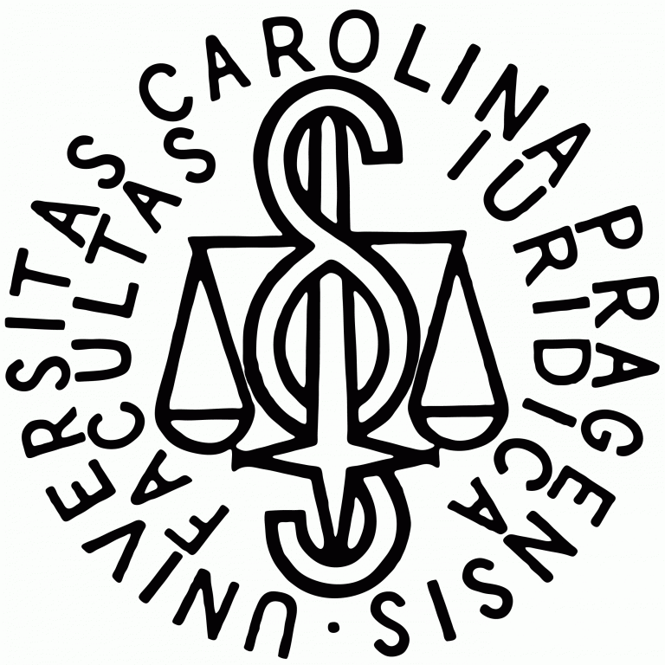

Právnická fakulta Univerzity Karlovy přivítá předsedu Soudního dvora Koena Lenaertse. Promluví o uprchlické krizi.
Praha, 9. dubna 2018 – Předseda Soudního dvora a uznávaný profesor práva Evropské unie Koen Lenaerts bude v pondělí 16. dubna 2018 od 12:00 přednášet na Právnické fakultě Univerzity Karlovy na téma Soudní dvůr a jeho role v uprchlické krizi. Přednáška organizovaná studentským spolkem Common Law Society v rámci tradiční Lord Slynn Memorial Lecture je určena pro studenty i zástupce široké veřejnosti.
Common Law Society, studentský spolek při Právnické fakultě UK, organizuje Lord Slynn Memorial Lecture již od roku 2010, jakožto akademickou událost připomínající bývalého soudce Soudního dvora a jedinečného právníka Lorda Gordona Slynna, který pražskou právnickou fakultu poctil svojí návštěvou v roce 1998. Na tuto akci zve Common Law Society každoročně přední světové odborníky na unijní, mezinárodní a srovnávací právo. Hostem letošního ročníku memoriálu bude předseda Soudního dvora Koen Lenaerts.
Koen Lenaerts vystudoval právo na Univerzitě v Namuru a následně pokračoval ve studiu na Katolické univerzitě v Lovani a na Harvardské univerzitě. V roce 1983 získal titul Ph.D. a posléze začal působit jako vedoucí Institutu evropského práva na lovaňské Katolické univerzitě. V roce 1989 zamířil Koen Lenaerts do Lucemburku, kde se stal soudcem Soudu prvního stupně. Od roku 2013 vykonává funkci soudce Soudního dvora, jehož předsedou se stal v roce 2015. Koen Lenaerts je autorem mnoha publikací v oboru práva Evropské unie, o kterém zároveň pravidelně přednáší.
Koen Lenaerts se vrací do České republiky po dvou letech. V roce 2016 byl hlavním hostem letní školy práva Evropské unie, kterou Common Law Society organizuje. V rámci této letní školy se v červenci každoročně sjíždí na Patejdlovu boudu nad Špindlerovým mlýnem přední akademici a odborníci
z praxe, kteří o nejrůznějších aspektech unijního práva diskutují s třiceti vybranými studenty z celého světa. Během tohoto ročníku letní školy strávil Koen Lenaerts v Krkonoších tři dny, kdy se studenty diskutoval o mnoha krizích, kterým Evropská unie čelí.
Právě jedna z těchto krizí – uprchlická – bude hlavním tématem letošního ročníku Lord Slynn Memorial Lecture 2018. Přednáška, na níž bude Koen Lenaerts hovořit o tom, jakým výzvám souvisejícím s uprchlickou krizí musejí soudci Soudního dvora čelit a jakým způsobem tato krize ovlivňuje Evropskou unii a její právo, je určena nejen studentům Právnické fakulty Univerzity Karlovy ale i zástupcům široké veřejnosti, kteří dostanou jedinečnou příležitost klást v jejím průběhu Koenu Lenaertsovi otázky a dozvědět se tak názor samotného předsedy Soudního dvora.

TERMÍN: pondělí 16. dubna 2018 od 12:00 hod
MÍSTO: Právnická fakulta Univerzity Karlovy (nám. Curieových 7, Praha 1, místnost č. 100, 1. patro)
JAZYK: angličtina (nebude tlumočeno)

Vstup volný do naplnění kapacity sálu.
Akreditace novinářů není nutná.

Děkujeme předem za váš zájem a těšíme se na setkání s vámi!

Kontaktní osoba:
Markéta Polendová
Common Law Society
E-mail: polendova@society.cz
Tel.: 724 206 651

Common Law Society
Web: http://www.society.cz

